Etiquettes pour Confiture de cerises à l’amande amère

Imprimez cette feuille sur n’importe quel papier et découpez les étiquettes. Humectez le dos
d’une étiquette avec du lait froid, appliquez-la sur votre bocal en pressant bien et épongez le
surplus de lait avec du papier absorbant.

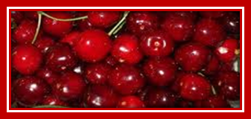
Cerises amande
Cerises amande
Cerises amande

Cerises amande
Cerises amande
Cerises amande

Cerises amande
Cerises amande
Cerises amande

Cerises amande
Cerises amande
Cerises amande

